Федеральное государственное бюджетное образовательное учреждение высшего образования

«Сибирский государственный университет

телекоммуникаций и информатики»

Кафедра ПМиК

Расчетно-графическая работа по дисциплине

Операционные Системы Реального Времени

Выполнил: студент 4 курса

Ф. ИВТ, группа: ИП-711

Мартасов И. О.

Проверил: профессор кафедры ПМиК

Фионов Андрей Николаевич

Новосибирск, 2020

**Содержание**

1. Задание.
2. Идеи экспериментов

2.1 Задание 1

2.2 Задание 2

1. Код программ
2. Результаты работы

**Задание**

1.Продумайте методику и измерьте латентность замещения нитей, принадлежащих разным процессам, при переключении нитей с помощью функции sched_yield().

2.Определите среднюю неточность задержки и диапазон изменения неточности

при использовании функции delay().

**Идеи экспериментов**

Задание 1:

Для проведения эксперимента в исходной программе создается 5 процессов, в каждом из которых создается по 5 нитей. После чего каждый процесс начинает переключать свои нити с помощью функции sched_yield() 100 раз, вычисляя при этом суммарное время переключения (в дальнейшем – среднее), а также границы диапазона изменения переключения нитей. Для измерения времени используется значение счетчика циклов процессора (ClockCycles), т.к. временной интервал переключения достаточно маленький.

Единицы измерения результатов – наносекунды.

Задание 2:

Данный эксперимент проходит в 2 этапа:

Сначала проводятся измерения неточности задержки в диапазоне от 1 то 100 мс с инкрементом в 1 мс, затем – от 100 до 10000 мс (10 сек.) с инкрементом в 100 мс.

В первом случае для измерения времени используется значение счетчика циклов процессора (ClockCycles), во втором – часы реального времени (clock_gettime).

Методика измерения для обоих случаев одинаковая – сначала идут замеры времени (циклов) до и после функции delay. Затем измеренное значение переводится в миллисекунды и из него вычитается время задержки, используемое в delay. Таким образом вычисляется значение неточности, которое используется для вычисления границ диапазона изменения неточности и вычисления средней неточности задержки.

Единицы измерения результатов – миллисекунды.

**Код программ**

Задание 1:

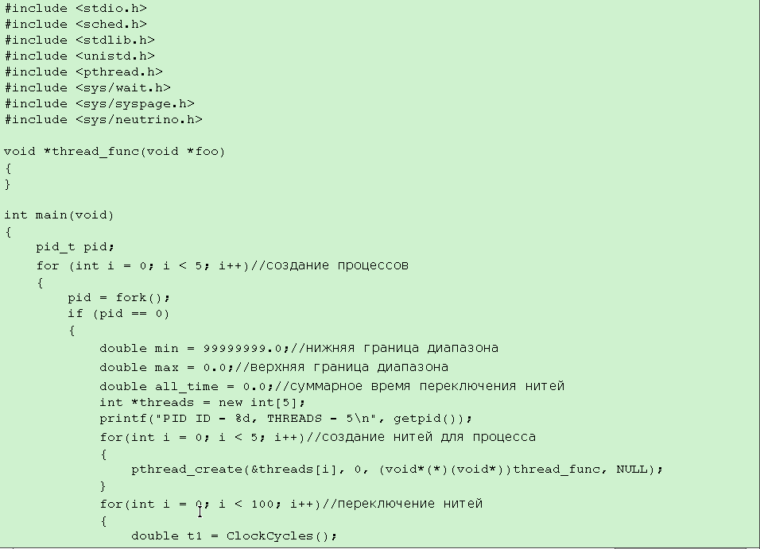

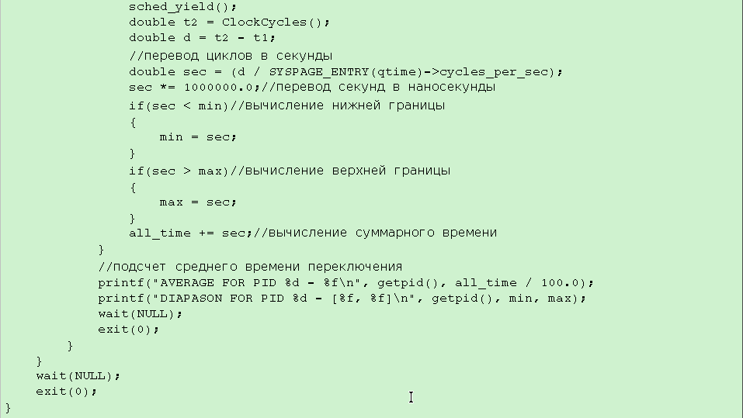

Задание 2:

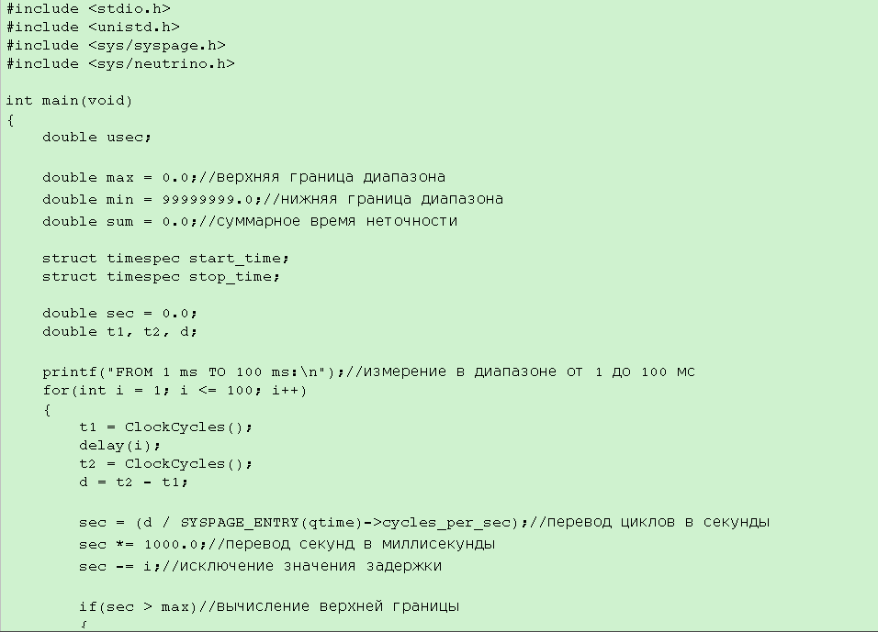

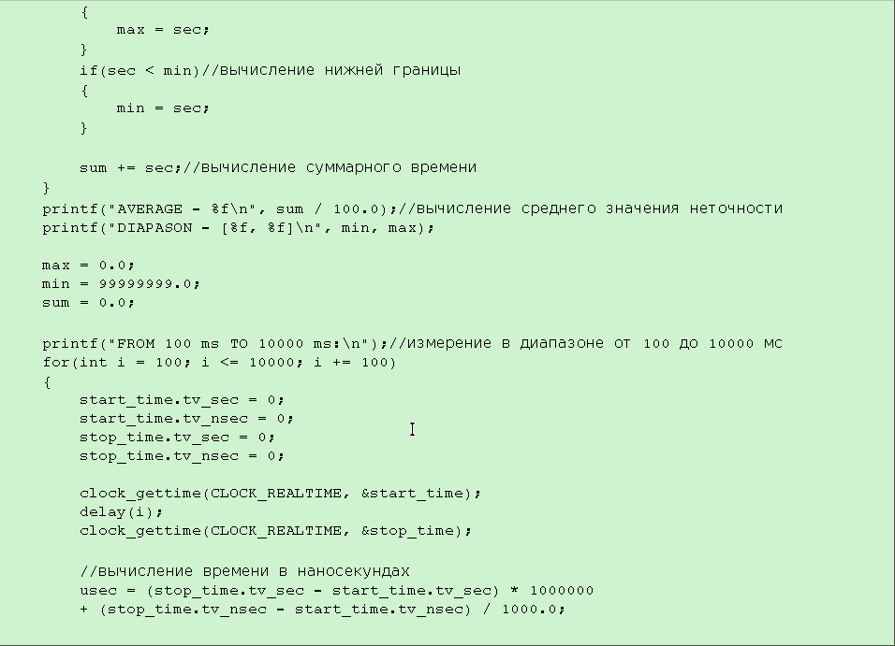

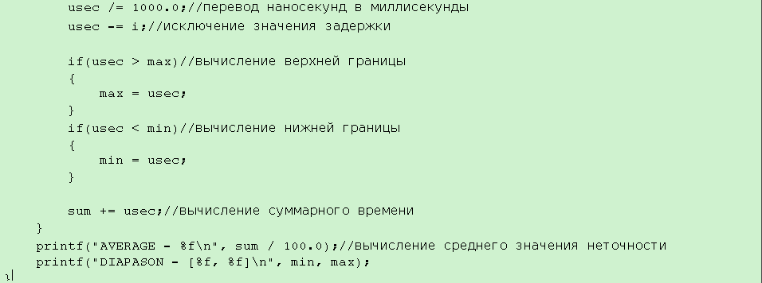

**Результаты работы**

Задание 1:

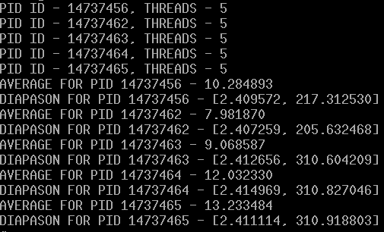

Задание 2:

